

ООО «Промышленная группа ВЕКПРОМ»

140180, Московская обл., г.Жуковский, ул.Праволинейная, 33,

Тел. (495)649-90-42, 589-83-55, (926)010-23-00,

т/ф (496)481-10-77, 481-10-78

www.vekpro.ru
e-mail: info@vekpro.ru

-2-
ООО «Промышленная группа ВЕКПРОМ»

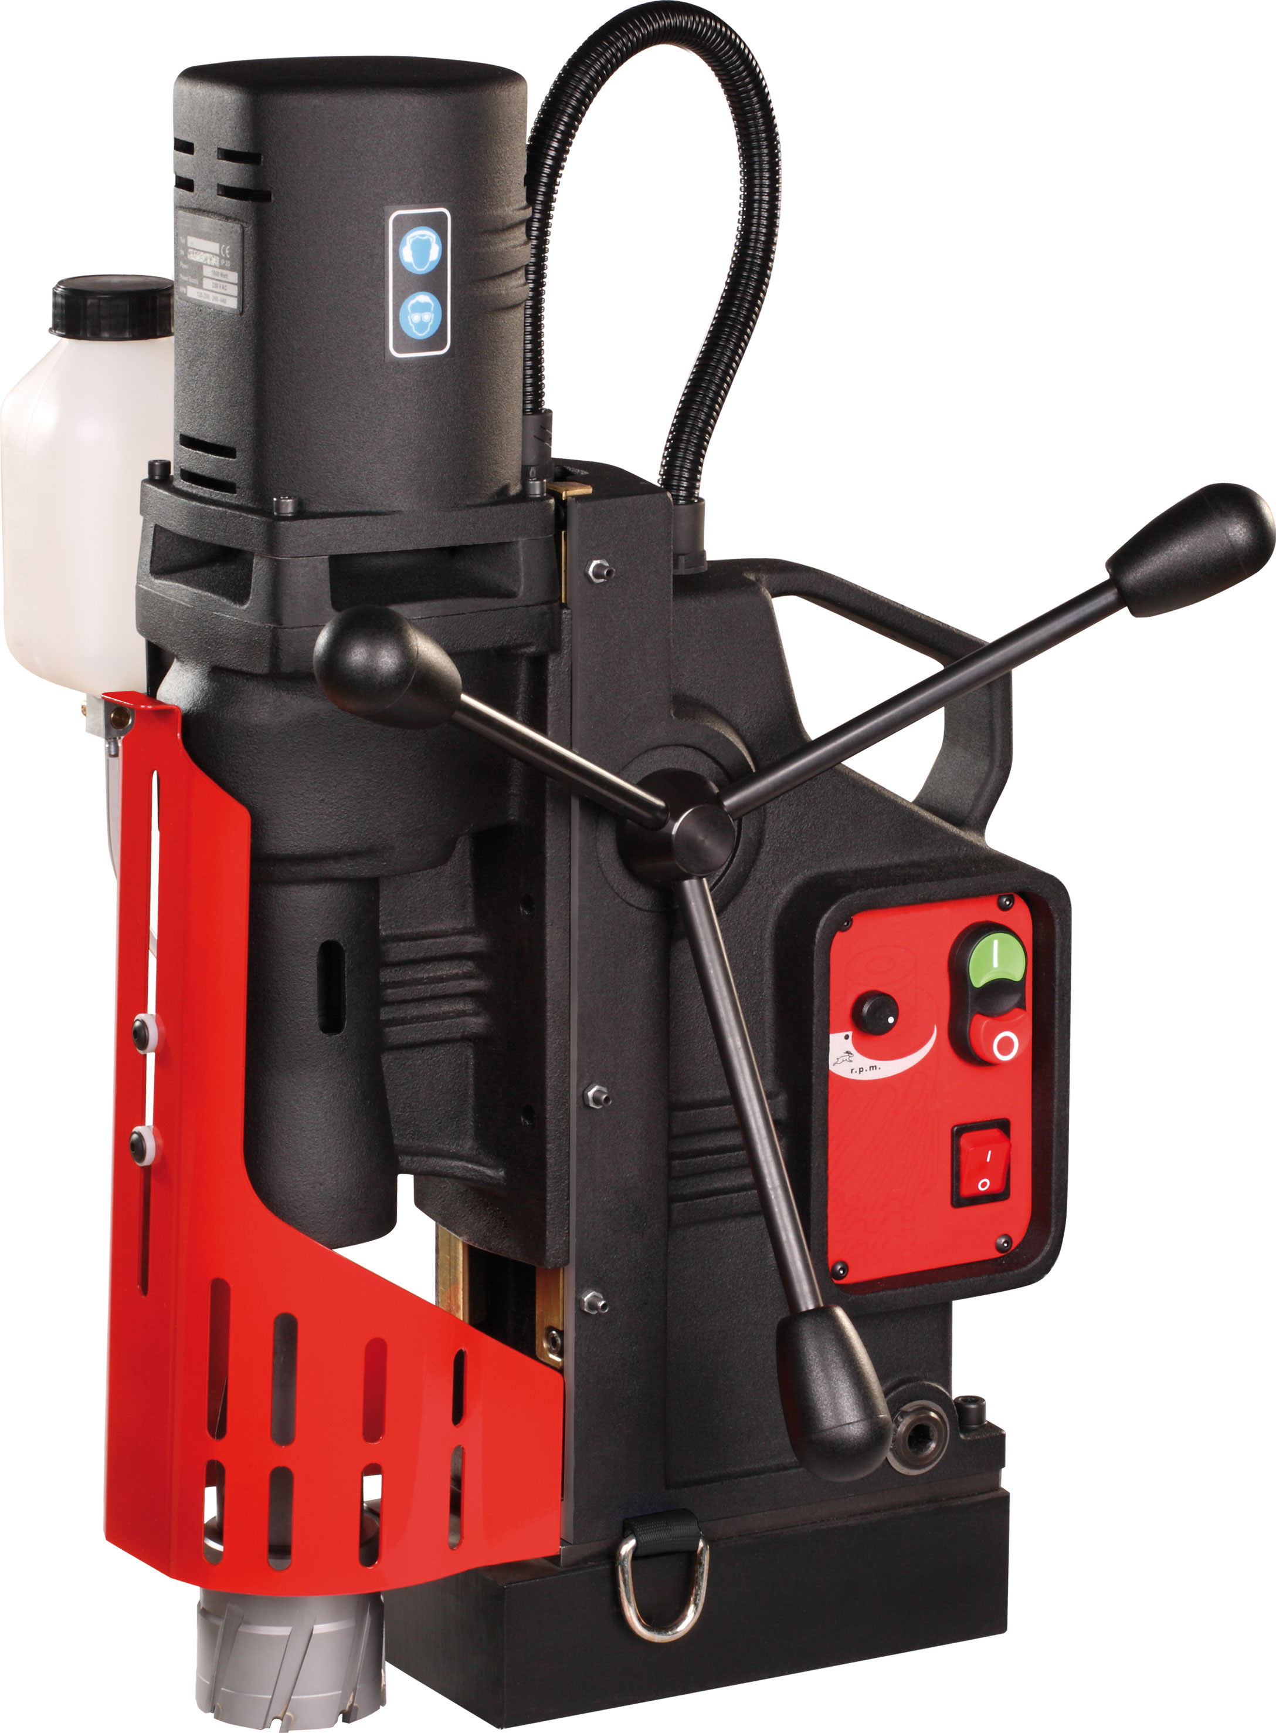

МС – 76
СВЕРЛИЛЬНАЯ МАШИНА НА ЭЛЕКТРОМАГНИТНОМ
ОСНОВАНИИ

РУКОВОДСТВО ПО ЭКСПЛУАТАЦИИ

СОДЕРЖАНИЕ

Введение 3
1. ОПИСАНИЕ И РАБОТА МАШИНЫ МС-76 3
1.1. Назначение машины 3
1.2. Технические характеристики машины МС-76 4
1.3. Состав комплекта ПРО 4
1.3.1. Стандартный комплект 4
1.3.2. Специальный комплект 5
1.4. Устройство и работа 6
1.5. Инструмент и принадлежности 8
1.6. Маркировка 9
1.7. Тара и упаковка. 9
2. ИСПОЛЬЗОВАНИЕ ПО НАЗНАЧЕНИЮ 9
2.1. Эксплуатационные ограничения 9
2.2. Подготовка к работе 10
2.3. Выполнение операций 12
2.3.1. Сверление и фрезерование отверстий 12
2.3.2. Нарезание резьбы 16
2.3.3. Работа на трубах 17
2.3.4. Окончание работы 18
2.3.5. Меры безопасности при работе 18
2.4.Техническое обслуживание и текущий ремонт 22
2.4.1. Замена угольных щеток 24
2.4.2. Регулировка хода привода 24
2.4.3. Замена ротора 24
2.4.4. Замена платы управления двигателем 29
2.4.5. Консервация 29
3. ТРАНСПОРТИРОВАНИЕ 30
4. ГАРАНТИИ ИЗГОТОВИТЕЛЯ 30
5. СВИДЕТЕЛЬСТВО О ПРИЕМКЕ 31
6. СВЕДЕНИЯ О РЕКЛАМАЦИЯХ 31
7. ПРИЕМ И ПЕРЕДАЧА ИЗДЕЛИЯ 32
8. УЧЕТ ОБСЛУЖИВАНИЯ И РЕМОНТА 33
9. ИНФОРМАЦИЯ О ГАРАНТИЙНОМ РЕМОНТЕ 34

ГАРАНТИЙНЫЕ ОБЯЗАТЕЛЬСТВА
Сверлильная машина на электромагнитном основании
МС - 76
1. Производитель дает Покупателю гарантию на срок 12 месяцев со дня ввода в эксплуатацию, но не свыше 14 месяцев со дня продажи машины.
2. Покупатель утрачивает право на гарантийный ремонт и замену в случае:
- самостоятельного ремонта или переделок;
- использования машины не по прямому назначению;
- использования инструментов и материалов, отличных от описанных в настоящем Руководстве
- наличия повреждений и неполадок не являющихся следствием дефектов материалов или неправильной сборки
3. Производитель гарантирует ремонт машины в срок 14 дней с момента доставки на сервисный пункт и 21 дня в случае отправки машины почтой.
В случае поломки привода, срок ремонта продляется до 30-ти дней;
4. Гарантия не распространяется на: режущий инструмент, щетки электродвигателя, а также повреждения, вызванные нормальным износом при эксплуатации машины (например, выщербливание или царапины на электромагнитном основании.)
5. В гарантийный ремонт машины принимаются только в оригинальной заводской упаковке и при наличии паспорта с отметками предприятия-изготовителя. По истечение гарантийного срока Продавец не несет ответственности за повреждения, возникшие в результате транспортировки в (из) сервисный пункт без оригинальной заводской упаковки.

Дата выпуска: ............................... Дата продажи ........................................

Заводской № .................................. Двигатель № ...........................................

Подпись и печать продавца .............................................................

Дата ввода в эксплуатацию: ...............................
М.П.

-38-
ДЛЯ ЗАМЕТОК

-3-
Введение
Руководство по эксплуатации предназначено для изучения принципа действия, устройства, функционирования, приемов правильной работы с машиной сверлильной на электромагнитном основании МС-76, а также порядка проведения работ при ее обслуживании, ремонте и замене вышедших из строя элементов, узлов и блоков исправными, имеющимися в специальном комплекте (см. п.1.3.2).
Описательный материал, поясняющий устройство, принцип действия и работы машины сверлильной, иллюстрируется.
В Руководстве приняты следующие сокращения:
ПРО - переносное ремонтное оборудование;
МС - машина сверлильная в комплекте ПРО;
СОЖ - смазочно-охлаждающая жидкость;
ПКТ - приспособления для крепления на трубах.

1. ОПИСАНИЕ И РАБОТА МАШИНЫ МС-76
1.1. Назначение машины
Машина сверлильная МС-76 на электромагнитном основании предназначена для выполнения, обработки, зенкования отверстий, и нарезания резьбы в условиях, где применение стационарного оборудования является невозможным.
Применяется для ремонта крупногабаритной техники, станков и технологического оборудования, в промышленности, в производстве металлических конструкций.
Применяется в полевых условиях при ремонте военной и специальной техники, судостроении, строительстве мостов и других работах.
Режим работы - повторно-кратковременный (ПВ) 80% ГОСТ 183-74. 4 минуты работы, 1 минута перерыва (4 минуты/1 минута)
Вид климатического исполнения - У 1* ГОСТ 15150.
Группа механического исполнения - М 10 ГОСТ 17516.1.
Помехоустойчивость машин соответствует требованиям СТБ ЕН 55014-2
Индустриальные радиопомехи соответствуют требованиям СТБ ЕН 55014-1
Закрепление машины за конкретным исполнителем отражается в разделе 7 настоящего РЭ.

-4-
1.2. Технические характеристики машины МС-76
Машина изготовлена согласно ТУ РБ 500043596.001-2004 и соответствует требованиям ГОСТ 12.2.013.0

Тип МС-76
Скорости вращения: 1 скорость 80-160 об/мин
2 скорость 210-420 об/мин
Напряжение питания сети 220±10% В АС/50±5% Гц
Потребляемая мощность 1800 Вт
Класс изоляции I
Степень защиты оболочки (ГОСТ 14254) IP20
Шпиндель МТ 3
Максимальный диаметр отверстия
- спиральное сверло 32 мм
- кольцевая фреза 75 мм
Максимальная глубина сверления 76 мм
Номинальная сила притяжения электромагнита 19 500 Н
Размеры электромагнитного основания 110*220 мм
Максимальная высота оборудования
- в верхнем положении 739 мм
- в сложенном состоянии 525 мм
Рабочий ход ползуна 214 мм
Ширина машины 292 мм
Длина машины 343 мм
Длина шнура 3,0 м
Полная масса 27, 0 кг
Уровень шума (ГОСТ 12.2.030) 85 дБ
Температурный режим работы -40 +45˚С
Температурный диапазон хранения -40 +45˚С
Поворот корпуса относительно основания……………………………..± 30º
Смещение корпуса относительно основания……………………….± 15 мм
В конструкции машины сверлильной драгоценные металлы отсутствуют.

1.3. Состав комплекта ПРО
1.3.1. Стандартный комплект
Машина сверлильная МС-76 1 шт.
Патрон сверлильный AMT3U-19/3-3 1 шт.

-37-
ДЛЯ ЗАМЕТОК

-36-

Рис. 8. Вид станка МС-76

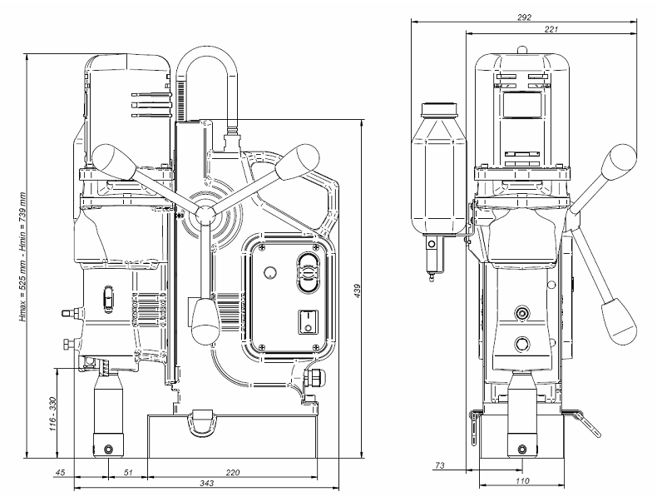
-5-
Система охлаждения в комплекте 1 шт.
Рукоятка подачи 3 шт.
Страховочная цепь карабином 1 шт.
Клин для выбивания патрона 1 шт.
Ключ шестигранный S=2,5 1 шт.
Ключ шестигранный S=5,0 1 шт.
Ключ шестигранный S=6,0 1 шт.
Ключ шестигранный S=10,0 1 шт.
Ключ плоский S=8 …………………………………………………………1 шт.
1.3.2. Специальный комплект *
Щетки к электродвигателю 2 комп.
Плата управления электродвигателем 2 шт.
Ротор электродвигателя 1 шт.
Патрон резьбонарезной М3 - М12 1 шт.
Патрон резьбонарезной М14 - М24 1 шт.
Головка резцовая с коническим хвостовиком 1 шт.
Набор сверл (12-24 мм) 1 шт.
Набор метчиков и головок предохранительных(12-24 мм) 1 шт.
Патрон сверлильный ПС-16 1 шт.
Патрон сверлильный АМТ3U-32/2 1 шт.
Втулка переходная 3/1 1 шт.
Втулка переходная 3/2 1 шт.
Ограничитель глубины сверления 1 шт.
Фреза кольцевая 12 мм 1 шт.
Фреза кольцевая 16 мм 1 шт.
Фреза кольцевая 20 мм 1 шт.
Фреза кольцевая 25 мм 1 шт.
Фреза кольцевая для твердых сталей 12 мм 1 шт.
Фреза кольцевая для твердых сталей 16 мм 1 шт.
Пилот для фрез 3 шт.
Очки защитные 1 шт.
Наушники защитные 1 шт.
Приспособление ПКТ-500 1 шт.
Концентрат СОЖ 1 л.
Монтажный пояс с карманами 1 шт.
Баллон подачи СОЖ под давлением 1 шт.
Стальные пластины t = 10 мм 2 шт.
* - по согласованию с Заказчиком
Машина и стандартный комплект находятся в ящике №1.
Специальный комплект находится в ящике №2.

-6-
1.4. Устройство и работа
Машина сверлильная МС-76 (Рис.1, Рис.8) представляет собой электрическую сверлильную машину с электромагнитным креплением к базовой поверхности.
Основой конструкции машины является корпус. Для крепления машины на базовой поверхности служит электромагнитное основание. Для обеспечения доступа к труднодоступным местам, корпус имеет возможность поворота относительно закрепленного основания на угол ±30° и смещения ±15 мм при ослаблении фиксатора. (Рис. 7). На корпусе смонтирован привод машины, перемещающийся по направляющим суппорта. Перемещение привода осуществляется посредством вращения рукояток управления подачей через механизм привода подачи.
Шпиндель имеет две фиксированные передачи, со специально подобранными скоростями вращения. Выбор передачи осуществляется переключателем. Дополнительно, скорость вращения шпинделя, имеет плавную регулировку посредством электронного регулятора СКОРОСТЬ.
На корпусе машины смонтирована панель управления. Выключатель электромагнитного основания МАГНИТ одновременно служит общим выключателем машины. Для управления двигателем служит выключатель МОТОР. Внешний вид панели управления представлен на Рис. 2
Зеленая клавиша с символом I запускает двигатель, а красная с символом О служит для выключения двигателя. Включение питания двигателя невозможно без предварительного включения электромагнитного основания.
Внутри корпуса, за панелью управления, смонтирован электронный блок управления. Выполняет следующие функции:
- обеспечивает питание электромагнита;
- обеспечивает контроль напряжения электромагнита и управление (включение и выключение) напряжением;
- обеспечивает изменение скорости вращения шпинделя.
Электронная система контроля перегрузки в случае возникновения аварийной ситуации отключает машину.
Электромагнитное основание обеспечивает крепление машины к базовой поверхности с силой, гарантирующей уверенную работу оборудования и безопасность оператора. Такой тип крепления делает возможным выполнение отверстий, как в нормальном положении, так и

-35-

Рис. 7. Пример поворота корпуса относительно основания.

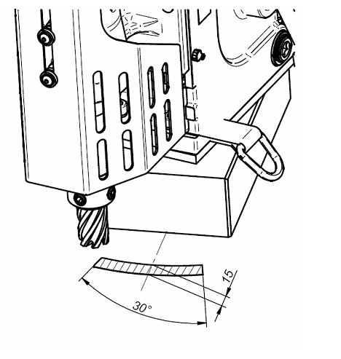
-34-
9. ИНФОРМАЦИЯ О ГАРАНТИЙНОМ РЕМОНТЕ

Гарантийный ремонт №1

Описание:_________________________________________________________

Гарантия продлена до:__________________________

Дата и подпись ________________________________

Гарантийный ремонт №2

Описание:_________________________________________________________

Гарантия продлена до:__________________________

Дата и подпись ________________________________

Гарантийный ремонт №3

Описание:_________________________________________________________

Гарантия продлена до:__________________________

Дата и подпись ________________________________

-7-
в нетипичных позициях, например при закреплении машины к стальной вертикальной стенке или стальному перекрытию. При этом необходимо, с целью соблюдения техники безопасности, закрепить машину страховочной цепью, входящей в комплект поставки.

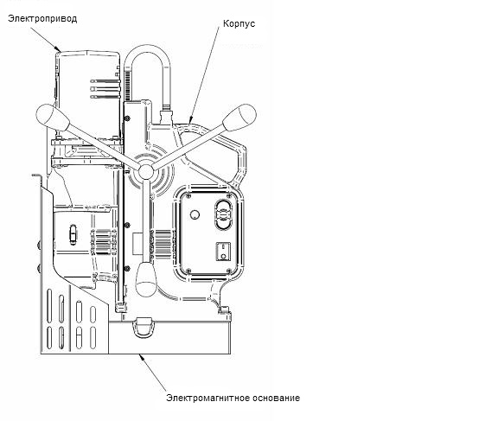

Рис 1. Боковой вид сверлильной машины.

-8-

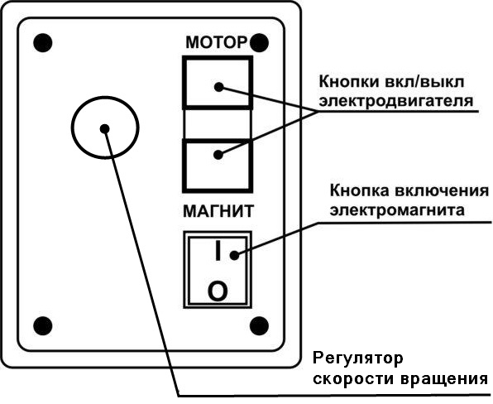
Рис. 2. Панель управления.
Список составных частей МС-76 приведен в Таблице 6 (стр.26), конструкция машины представлена на рис. 5 (стр.27), схема соединений блока управления – на рис. 6 (стр.28).

1.5. Инструмент и принадлежности
Комплект инструмента по обслуживанию машины находится в металлическом ящике №1. Состав и назначение указаны в Таблице 1.
Таблица 1
NN  ПП | Наименование | Назначение
1. | Клин для выбивания патрона | -для удаления патрона из гнезда
2. | Ключ шестигранный S=2,5 | - для работ по регулировке и обслуживанию машины
3. | Ключ шестигранный S=5,0 | - для работ по регулировке и обслуживанию машины
4. | Ключ шестигранный S=6,0 | - для работ по регулировке и обслуживанию машины
5. | Ключ шестигранный S=10,0 | - для работ по регулировке и обслуживанию машины
6. | Ключ плоский S=8 | - для работ по регулировке и обслуживанию машины

-33-
8. УЧЕТ ОБСЛУЖИВАНИЯ И РЕМОНТА
Дата | Вид  обслуживания или ремонта | Основание  (наименование, номер и дата документа) | Должность,  фамилия и подпись
Дата | Вид  обслуживания или ремонта | Основание  (наименование, номер и дата документа) | выполнившего  работу | принявшего  работу

-32-
7. ПРИЕМ И ПЕРЕДАЧА ИЗДЕЛИЯ
Дата | Состояние изделия | Основание  (наименование,  номер и дата  документа) | Должность,  фамилия и подпись
Дата | Состояние изделия | Основание  (наименование,  номер и дата  документа) | сдавшего | принявшего

-9-
1.6. Маркировка
Машина в стандартной комплектации упакована в металлический ящик. Ящик находится в картонной упаковке, сохраняющей ящик от повреждений во время транспортировки. На боковой стенке картонной упаковки нанесены соответствующие предупредительные надписи: «Штабелирование ограничено», «Беречь от влаги», «Верх».
* Укладочный ящик №2 на крышке имеет надпись «СПЕЦИАЛЬНЫЙ КОМПЛЕКТ МАШИНЫ. ЯЩИК №2». На боковой стенке ящика нанесены соответствующие предупредительные надписи «Штабелирование ограничено», «Беречь от влаги», «Верх».

1.7. Тара и упаковка.
При транспортировании, хранении машину и специальный комплект укладывают в металлические ящики. Ящики имеет жесткую сварную конструкцию с целью предохранения содержимого от механических повреждений.
Для обеспечения надежного крепления машины и принадлежностей конструкция ящиков предусматривает наличие специальных прижимов, ниш. В необходимых местах прижимы оснащены резиновыми уплотнителями.
После применения, перед укладкой в ящики, машина и инструмент должны быть тщательно очищены от пыли, грязи и влаги, просушены.

2. ИСПОЛЬЗОВАНИЕ ПО НАЗНАЧЕНИЮ
2.1. Эксплуатационные ограничения
Необходимо помнить, что электромагнитное основание обеспечивает крепление машины к базовой поверхности только при толщине поверхности более 10 мм. При толщине метала менее 10 мм фиксации кнопки Старт не происходит. Для работы в этой ситуации необходима ручная фиксация кнопки. Такая функция делает возможным контроль отрыва от базовой поверхности при работе машины.
Машина должна подключаться к сети переменного тока напряжением 220В с защитным контуром (заземление) и имеющей в своём составе выключатель автоматический дифференциальный (дифавтомат) типа АД… со следующими характеристиками:
- номинальный коммутируемый ток – 16А;

-10-
- уставка срабатывания (дифференциальный остаточный ток (тип АС)) – 30 мА (например, АД12____УХЛ4 ~230В 50 Гц №14 I_{n}≤16А I_{Δn}=30мА)
В случае работ на открытых площадках электропитание машины должно производиться от автотрансформатора с вышеуказанным вариантом подключения. Параметры питающей сети должны соответствовать техническим характеристикам машины.
Машина предназначена для работы в следующих условиях:
- среда невзрывоопасная;
- отклонение напряжения питающей сети в пределах + 10% от номинального значения;
- колебания частоты тока питающей сети в пределах + 5% от номинального значения;
- при эксплуатации машины ниже -5 °С в качестве СОЖ применяется масло инструментальное И-30 ГОСТ 1707-56
При эксплуатации машины в условиях пониженной температуры окружающей среды (от -10 ºС) перед началом работы необходимо прогреть машину на холостом ходу в течение 5 минут, предварительно установив органы управления в следующее положение:
- переключатель скорости оборотов в положение «80-160»;
- электронный регулятор СКОРОСТЬ в среднее положение;
После хранения или транспортирования машины при низких температурах с последующим вносом в помещение с более высокой температурой для эксплуатации, необходимо выдержать машину при данной температуре не менее 4-6 часов (в зависимости от величины разности температур) необходимых для удаления влаги (инея, росы).
При выполнении работ на немагнитных материалах и деталях, имеющих недостаточную площадь для установки магнитного основания машины, использовать стальные пластины толщиной 10 мм, надёжно прикрепив их к обрабатываемым деталям.

2.2. Подготовка к работе
2.2.1. Средства контроля
При помощи вольтметра и частотомера необходимо убедиться, что параметры сети соответствуют параметрам, указанным в п.2.1.

-31-
5. СВИДЕТЕЛЬСТВО О ПРИЕМКЕ
Сверлильно-фрезерная машина МС-76, заводской номер
______________ (двигатель номер________________), изготовлена ЗАО НПО «Вектор» (Республика Беларусь, г. Гродно), принята и упакована в соответствии с требованиями ТУ РБ 500043596.001-2004, признана годной для эксплуатации.
Подпись ОТК ________________
Дата изготовления Дата продажи
___________________ _____________________
___ ___________ 20 __г. ___ ___________ 20 __г.

6. СВЕДЕНИЯ О РЕКЛАМАЦИЯХ
На изделие, вышедшее из строя в период действия гарантийных обязательств, при соблюдении правил эксплуатации, составляют двухсторонний рекламационный акт, для чего вызывают представителя изготовителя. В случае неприбытия, комиссией эксплуатирующей организации составляется односторонний рекламационный акт, являющийся обязательным документом для обеих сторон.
Замена неисправного элемента исправным из состава ЗИП не является основанием для выставления рекламации.
Вызов изготовителя и составление рекламационных актов осуществляют в соответствии с ГОСТ В15.703-78. Адрес изготовителя указан на последней странице настоящего РЭ.

-30-
3. ТРАНСПОРТИРОВАНИЕ
Машина сверлильная на электромагнитном основании транспортируется в оригинальной упаковке железнодорожным, воздушным, автомобильным и водным транспортом без ограничения расстояний. При транспортировании необходимо обращать внимание на транспортную маркировку, включающую в себя манипуляционные знаки «Штабелирование ограничено», «Беречь от влаги», «Верх». Перед транспортированием необходимо машину и дополнительное оборудование уложить в металлические ящики 1 и 2.
Укладочные ящики не бросать и не кантовать. Для переноски укладочных ящиков по бокам предусмотрены складывающиеся транспортировочные ручки. При транспортировании автомобильным транспортом ящики необходимо укладывать в переднюю часть кузова плотно один к другому. Во избежание ударов ящиков один о другой необходимо положить между ними прокладку (поролон, дерево и т.д.), после чего закрепить и прикрыть брезентом.

4. ГАРАНТИИ ИЗГОТОВИТЕЛЯ
Изготовитель гарантирует соответствие изделия требованиям технических условий ТУ РБ 500043596.001-2004 при соблюдении потребителем правил эксплуатации, хранения и транспортирования согласно настоящего РЭ.

Гарантийный срок – 12 месяцев со дня ввода в эксплуатацию потребителем.
Гарантийные обязательства не распространяются на предохранители, режущий инструмент и щетки электродвигателя.

-11-
2.2.2. Внешний осмотр, подготовка и монтаж инструмента
Перед началом работы необходимо:
- убедиться, что клавиша МАГНИТ установлена в положении «0»
- убедиться, что электрическая сеть, питающая машину, имеет заземление;
- произвести внешний осмотр на наличие механических повреждений машины и сетевого шнура;
- перед первым использованием очистить стальные элементы машины от смазки;
- смонтировать рукоятки управления подачей путем вкручивания их в резьбовые отверстия;
- установить необходимый инструмент.
2.2.3. Предприятие-изготовитель устанавливает на машину патрон AMT3U-19/3-3 для зажима кольцевых фрез, крепящийся в конусном гнезде шпинделя. Патрон и кольцевая фреза показаны на рис.3. В центральное отверстие фрезы должен быть установлен центрирующий пилот (5). В гнезде патрона (1) устанавливается фреза (2), которая крепится винтами (3). При закреплении фрезы следует тщательно закрутить винты с целью недопущения их самопроизвольного откручивания в процессе работы. Важно так позиционировать фрезу в гнезде, чтобы упорные плоскости на хвостовике фрезы находились напротив крепящих винтов (3). Для закрепления фрезы необходимо обязательно использовать оба винта.
1.патрон AMT3U-19/3-3
2.фреза кольцевая
3.крепящие винты
4.пружина
5.центрирующий пилот
Рис 3. Вид кольцевой фрезы в патроне AMT3U-19/3-3
2.2.4. При работе с другим инструментом (сверла, метчики, развертки) в гнездо шпинделя необходимо установить патрон, используемый для зажима требуемого типа инструмента. Инструмент, имеющий хвостовик КМ3, устанавливается непосредственно в гнездо шпинделя.
2.2.5. Для замены патрона необходимо при помощи клина, входящего в стандартный комплект инструмента, выбить аккуратными постукиваниями ранее установленный патрон. Заостренный конец клина устанавливается в специальное гнездо на корпусе привода.

-12-
2.2.6. Установить емкость для СОЖ в гнездо на корпусе машины. Гибкий шланг соединить со штуцером патрона для кольцевых фрез. Наполнить емкость достаточным количеством СОЖ.
ВНИМАНИЕ!
При работе с другими типами инструмента необходимо обеспечить автономный подвод СОЖ в зону резания.
2.2.7. Перед установкой машины на элементе, в котором требуется выполнить отверстие, необходимо:
- убедиться, что материал элемента – ферромагнетик;
- убедиться, что его толщина составляет минимум 10 мм;
- убедиться в том, что поверхность достаточно плоская;
- протереть поверхность в месте, где будет установлена машина, наждачной бумагой для устранения ржавчины, остатков краски или других загрязнений, которые могут вызвать уменьшение силы магнитного притяжения.

.

2.3. Выполнение операций
2.3.1. Сверление и фрезерование отверстий
Кольцевые фрезы служат исключительно для выполнения сквозных отверстий. Внутри кольцевой фрезы (см. рис. 3) находится пилот (5). Он обеспечивает легкую установку оси сверления. Во время работы, по мере углубления фрезы в материал, пилот утапливается внутрь патрона, сжимая пружину (4). Пружина служит для выталкивания высверленного материала по окончании операции. На рис. 4 представлены возможные виды выполняемых отверстий.
Рис.4 Отверстия, выполняемые кольцевой фрезой
Перед началом работы необходимо подобрать частоту вращения шпинделя и подачу, пользуясь для справки таблицами 2 и 3. При подборе учитывать тип инструмента, его диаметр, а также тип обрабатываемого материала. Приведенные значения даны для работы с применением СОЖ.

-29-

2.4.5. Консервация
В случае долговременного хранения машина должна подвергаться консервации. Для этого необходимо все металлические части без лакокрасочного покрытия машины покрыть слоем консервационного материала.
Для консервации зубчатой передачи необходимо поднять привод в крайнее верхнее положение и нанести слой ЛИТОЛА (или другой консервационный материал) на зубчатую передачу. После этого опустить и поднять привод несколько раз, равномерно распределяя смазку по всей поверхности зубчатой передачи.
При расконсервации машины необходимо тщательно удалить слой смазки при помощи ветоши, подняв суппорт в крайнее верхнее положение. Данную операцию необходимо повторить несколько раз для максимального удаления консерванта.

-28-

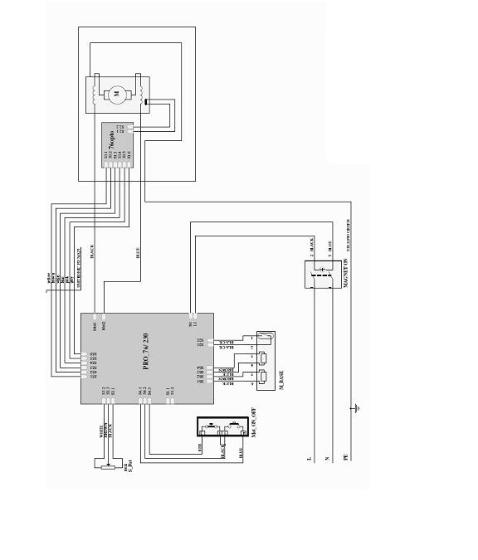

Рис. 6. Схема соединений блока управления

-13-

Максимальная частота вращения фрез Таблица 2
Диаметр фрезы [мм] | Частота вращения [об/мин]
Диаметр фрезы [мм] | Сталь
Диаметр фрезы [мм] | Углеро  дистые  обычные |  | до 180 HB |  | 180-285  HB |  | 285-  375  HB |  | Свыше  375 HB | Марган  цевая  низко  легир. |  | Высоко  легиро  ванная |  | Нержавеющая
15 | 637 |  | 700 |  | 446 |  | 286 |  | 159 | 127 |  | 382 |  | 255
20 | 477 |  | 525 |  | 334 |  | 215 |  | 119 | 95 |  | 286 |  | 191
25 | 382 |  | 420 |  | 267 |  | 172 |  | 95 | 76 |  | 229 |  | 153
30 | 318 |  | 350 |  | 223 |  | 143 |  | 80 | 64 |  | 191 |  | 127
35 | 273 |  | 300 |  | 191 |  | 123 |  | 68 | 55 |  | 164 |  | 109
40 | 239 |  | 263 |  | 167 |  | 107 |  | 60 | 48 |  | 143 |  | 95
45 | 212 |  | 233 |  | 149 |  | 95 |  | 53 | 42 |  | 127 |  | 85
50 | 191 |  | 210 |  | 134 |  | 86 |  | 48 | 38 |  | 115 |  | 76
15 | 637 |  | 700 |  | 446 |  | 286 |  | 159 | 127 |  | 382 |  | 255
Диаметр фрезы [мм] | Частота вращения [об/мин]
Диаметр фрезы [мм] | ЛАТУНЬ |  |  |  | БРОНЗА |  |  |  | ЧУГУН
Диаметр фрезы [мм] | обычная |  | свинцовистая |  | обычная |  | высоко-стойкая |  | Мягкий | средний |  | твердый |  | закаленный
15 | 955 |  | 1273 |  | 637 |  | 446 |  | 637 | 509 |  | 3I8 |  | 159
20 | 716 |  | 955 |  | 477 |  | 334 |  | 477 | 382 |  | 239 |  | 119
25 | 573 |  | 764 |  | 382 |  | 267 |  | 382 | 306 |  | 191 |  | 95
30 | 477 |  | 637 |  | 318 |  | 223 |  | 318 | 255 |  | 159 |  | 80
35 | 409 |  | 546 |  | 273 |  | 191 |  | 273 | 218 |  | 136 |  | 68
40 | 358 |  | 477 |  | 239 |  | 167 |  | 239 | 191 |  | 119 |  | 60
45 | 318 |  | 424 |  | 212 |  | 149 |  | 212 | 170 |  | 106 |  | 53
50 | 286 |  | 382 |  | 191 |  | 134 |  | 191 | 153 |  | 95 |  | 48
Диаметр фрезы [мм] |  | Частота вращения [об/мин]
 |  | ИНКОНЕЛЬ  и производные |  | ИНКО  НЕЛЬX |  | Титан |  | Тип A-36 | Алюминий |  | Медь |  | Магнит |  | Чугун ковкий
15 |  | 255 |  | 159 |  | 255 |  | 223 | 955 |  | 637 |  | 1910 |  | 446
20 |  | 191 |  | 119 |  | 191 |  | 167 | 716 |  | 477 |  | 1432 |  | 334
25 |  | 153 |  | 95 |  | 153 |  | 134 | 573 |  | 382 |  | 1146 |  | 267
30 |  | 127 |  | 80 |  | 127 |  | 111 | 477 |  | 318 |  | 955 |  | 223
35 |  | 109 |  | 68 |  | 109 |  | 95 | 409 |  | 273 |  | 819 |  | 191
40 |  | 95 |  | 60 |  | 95 |  | 84 | 358 |  | 239 |  | 716 |  | 167
45 |  | 85 |  | 53 |  | 85 |  | 74 | 318 |  | 212 |  | 637 |  | 149
50 |  | 76 |  | 48 |  | 76 |  | 67 | 286 |  | 191 |  | 573 |  | 134

-14-

Рекомендуемые параметры подачи при работе
кольцевыми фрезами Таблица 3
Рекомендуемые подачи
Диаметр фрезы ,мм | Подача мм/об
13-15 | 0,05-0,15
15-20 | 0,08-0,18
20-27 | 0.10-0,20
27-37 | 0,15-0,25
37-50 | 0,20-0,30

ВНИМАНИЕ!
При выполнении неполных отверстий использование пилота запрещено!

Благодаря наличию редуктора оператор имеет возможность подобрать оптимальный режим работы машины. Для изменения скорости вращения шпинделя необходимо изменить положение переключателя передачи. При этом болт, крепящий переключатель, должен быть утоплен в корпусе переключателя. Этого можно добиться при отключенной от сети машине, вращая рукой патрон до сцепления шестерен редуктора.
Кроме механического изменения скорости осуществляется плавная регулировка при помощи электронного регулятора СКОРОСТЬ, установленного на панели управления машины.

В случае использования кольцевых фрез установку облегчает острый конец пилота. Если сверление предполагается производить не на горизонтальной плоскости (например, в элементах вертикальной стены, потолка) машину следует обезопасить (например, в случае отключения электричества) от падения страховочной цепью, входящей в комплект ПКТ.
Система смазки и охлаждения является неотъемлемой частью машины и ее использование во время работы обязательно.
ВНИМАНИЕ!
Система охлаждения и смазки работает под действием силы гравитации только в нормальном положении машины. В иных позициях необходимо использовать баллон подачи СОЖ под давлением, входящий в комплект. При использовании сверл или метчиков необходимо отсоединить шланг подачи жидкости от

-27-

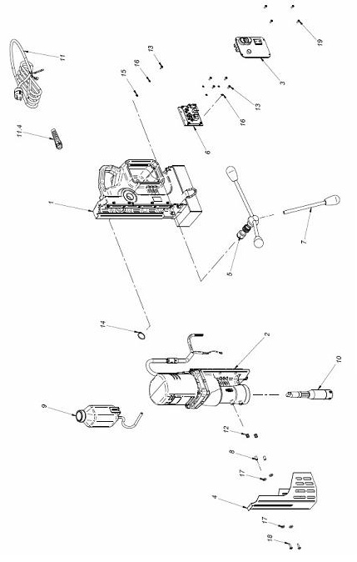

Рис. 5. Конструкция машины сверлильной

-26-
NN | Название части | Количество | Индекс
1 | Корпус машины | 1 | STJ-0400-01-00-00-0
2 | Электропривод машины | 1 | NPD-0400-02-00-00-1
3 | Маска панели | 1 | MSK-0400-03-00-00-0
4 | Защита фрезы | 1 | OSL-0400-04-00-00-0
5 | Вал зубчатый | 1 | WLK-0400-05-00-00-0
6 | Микроконтроллер PRO-76 | 1 | ZSP-0400-06-00-00-1
7 | Рукоятки | 3 | DZW-0400-07-00-00-0
8 | Направляющая защиты фрезы нижняя | 1 | TLJ-0399-06-00-00-0
9 | Баллон для СОЖ | 1 | UKL-0252-03-00-01-0
10 | Патрон сверлильный AMT3-U-19\3-3 | 1 | UCW-0173-00-00-00-0
11 | Кабель силовой | 1 | SZN-0212-10-02-00-2
11.4 | Кабельный ввод PG11 | 1 | DLW-000007
12 | Пружина | 2 | SPR-000030
13 | Винт М4х10 | 5 | WKR-000183
14 | Стопорное кольцо | 1 | PRS-000019
15 | Прокладка пружинная 4,3 | 6 | PDK-000060
16 | Прокладка пружинная 4,1 | 5 | PDK-0000-43
17 | Прокладка нейлоновая | 4 | PDK-000151
18 | Винт М5х20 | 2 | WKR-000395
19 | Винт М4х12 | 4 | WKR-000184

-15-
штуцера на корпусе машины и направить шланг непосредственно в зону резания.

Порядок работы с машиной сверлильной:
- установить машину на базовой поверхности;
- подготовить машину к работе согласно требованиям п. 2.2;
- установить ось инструмента точно над местом, в котором необходимо выполнить отверстие и нажатием клавиши МАГНИТ включить электромагнитное основание;
- проверить действие охлаждающей системы. Для этого необходимо отвернуть крышку бачка на четверть оборота, открыть краник подачи СОЖ, вращением рукоятки подачи опустить фрезу вниз, до контакта с поверхностью и, утапливая пилот внутрь фрезы, проверить, вытекает ли жидкость из-под фрезы. Если подачи жидкости не происходит - повторно повернуть краник и проверить действие системы. С момента утапливания пилота до момента поступления жидкости может пройти несколько секунд, необходимых для наполнения системы;
- включить привод машины зеленой клавишей с символом I;
- ввести инструмент в контакт с поверхностью. Углубление инструмента в материал следует производить осторожно. Когда инструмент углубится на глубину около 1÷2 мм, следует увеличить усилие подачи. Если произойдет выключение машины в результате перегрузки (привод не работает), следует выключить двигатель и потом повторно запустить его, не выключая электромагнитного основания. Если произошло закусывание инструмента в обрабатываемой поверхности, следует выключить двигатель и достать инструмент из детали;
- после выполнения отверстия необходимо вывести инструмент из материала, выключить привод и электромагнитное основание;
- по окончании работы отключить сетевой шнур от сети, очистить машину от стружки, удалить остатки охлаждающей жидкости. Освободить и очистить инструмент.
При работе кольцевыми фрезами следует стремиться к выполнению отверстия за один проход, без подъема инструмента. Это облегчает удаление высверленной сердцевины из кольцевого сверла.
При работе спиральными сверлами, особенно в мягких, вязких материалах, необходимо уменьшать нажим на рукоятку подачи или даже выводить сверло из отверстия в целях так называемой «ломки стружки». В целях безопасности не следует допускать образования длинных, спиральных стружек и, тем более, наматывания стружек на сверло.

-16-
Стружку удалять любыми подручными средствами, например: металлическим крючком, палочкой и т.п.
ВНИМАНИЕ!
В момент прохождения кольцевой фрезы сквозь материал, при толщине металла более 10 мм, сердцевина нередко выталкивается из кольцевой фрезы со значительной силой.
2.3.2. Нарезание резьбы
Перед началом работ по нарезке резьбы необходимо убедиться, что подвижная часть машины двигается плавно, без рывков и задержек.
Для нарезки резьбы до М12 можно использовать машинные метчики, для нарезки резьбы свыше М12 необходимо использовать комплекты ручных метчиков. Для справки использовать Таблицу 4.
После выполнения отверстия необходимого диаметра необходимо, не меняя положение машины, закрепить метчик в резьбонарезном патроне с соответствующей предохранительной головкой.
Выставить необходимую частоту вращения при помощи механического переключателя скорости оборотов, а регулятор СКОРОСТЬ перевести в минимальное положение. Машина в стандартной комплектации позволяет нарезать резьбу только в сквозных отверстиях.
Таблица 4
Диаметр резьбы | Диаметр отверстия под резьбу
Диаметр резьбы | твердый материал | мягкий материал
М 8 | 6,5 | 6,7
М 10 | 8,2 | 8,4
М 12 | 9,9 | 10,1
М 14 | 11.6 | 11,9
М 16 | 13,6 | 13,9
М 18 | 15,1 | 15,4
М 20 | 17,1 | 17,4
М 22 | 19,1 | 19,4
М 24 | 20,6 | 20,9
М 27 | 23,7 | 24,0
Для уменьшения сопротивления при нарезании резьбы необходимо смазывать инструмент. Хорошие результаты можно получить даже при использовании инструментального масла (например марки И-20).

-25-

После выполнения операции замены ротора необходимо проверить вертикальность положения шпинделя. Для этого необходимо:
- установить в патрон кольцевую фрезу и опустить привод, положив под фрезу лист бумаги. Если все зубья кольцевой фрезы одновременно касаются поверхности бумаги (остается след), то привод установлен правильно;
- если нет, необходимо освободить регулировочные болты, не доставая их полностью из гнезда;
- опустить привод и, с помощью его подвижки вперёд-назад, добиться правильного его положения (все следы от зубьев кольцевой фрезы одинаковы);
-аккуратно зажать болты.

ВНИМАНИЕ!
Зубчатая передача не должна подвергаться смазке в процессе работы. В противном случае стружка, образующаяся в процессе сверления, прилипает к зубчатой передаче и, при попадании на зубчатый вал, может привести к повреждению вала и зубчатой передачи.
2.4.4. Замена платы управления двигателем
- снять крышку привода, освободив крепящие винты;
- освободить винты, крепящие плату управления на корпусе привода;
- освободить винты, крепящие плату управления;
-отсоединить контакты, установленные на плате;
-подсоединить контакты на новой плате, сохраняя последовательность цветов проводов. При необходимости произвести их дополнительную маркировку;
- закрепить плату при помощи крепящих винтов;
- установить крышку привода, закрепив её винтами.

Таблица 6 Список составных частей МС-76

-24-
2.4.1. Замена угольных щеток
Порядок замены:
- освободить винты, крепящие крышку электродвигателя
- достать щетки из гнезд
- вставить в гнезда новые щетки и закрепить их
- установить крышку электродвигателя

После замены для притирки новых щеток включить машину на 20 мин. на холостом ходу.

2.4.2. Регулировка хода привода
Регулировка хода привода производится в следующей последовательности:
- освободить гайки, крепящие регулировочные болты на корпусе машины;
- поочередно затягивая болты добиться правильного хода суппорта (суппорт не должен опускать под тяжестью привода и его движение должно быть плавным, без рывков и задержек).
- закрепить регулировочные болты, затянув гайки.

2.4.3. Замена ротора
Замена ротора производится в случаях его физического износа или выхода из строя. Для замены ротора необходимо:
- освободить винты, крепящие крышку электродвигателя
- достать угольные щетки
- освободить болты, крепящие корпус электродвигателя и редуктор.
- снять корпус электродвигателя
- осторожно достать ротор из редуктора;
- очистить гнездо крепления ротора в приводе от возможных стружек;
- установить новый ротор в редуктор;
- установить на место угольные щетки
- аккуратно установить на место корпус электродвигателя;
- закрепить болты, крепящие корпус электродвигателя и редуктор;
- установить на место крышку электродвигателя
- закрепить винты, крепящие крышку электродвигателя

-17-
Установить на машине резьбонарезной патрон и соответствующий метчик. Установить минимальную скорость вращения шпинделя. Включить двигатель зеленой клавишей I и опустить метчик до края отверстия. Углубить метчик в отверстие и, проверяя контролируемое усилие, позволить ему тянуть подвижную часть машины. В процессе контролировать обороты - в случае явного падения оборотов пользоваться регулятором СКОРОСТЬ.
После прохождения обрабатывающей части метчика через материал выключить двигатель.
Достать метчик с противоположной стороны обрабатываемого элемента, освободив его из патрона.
2.3.3. Работа на трубах

Для работы на трубах рекомендуется использование приспособления ПКТ-500 (приспособление для крепления на трубах), входящее в комплект поставки машины.
Приспособление для работы на трубах представляет собой площадку с гнездом для машины. Крепится непосредственно на трубе, в которой необходимо выполнить отверстие. Диаметр трубы в данном случае не имеет значения, так как труба опоясывается страховочной цепью, входящей в комплект поставки, длина которой позволяет работать на трубах диаметром до 508 мм. Материал трубы также не имеет значения ввиду того, что машина закреплена электромагнитным основанием на опорной площадке и, кроме того, страховочными болтами, входящими в комплект поставки.
Механическое крепление позволяет крепить машину не только на круглых поверхностях, но и на деталях другой формы (квадратное и прямоугольное сечение, эллипс и т.д.).

ВНИМАНИЕ!
При установке машины на приспособление ПКТ-500 необходимо тщательно зажать ее основание страховочными болтами.

-18-
2.3.4. Окончание работы

Всякий раз по окончании работы необходимо изменить положение регулятора переключения скоростей (например, если работы производились на I скорости (80-160 об/мин), необходимо перенастроить машину на II скорость (210-420 об/мин), либо если машина работала на II скорости, ее необходимо настроить на I скорость, и внешним осмотром проверить состояние узлов машины и сетевого шнура.

2.3.5. Меры безопасности при работе

2.3.5.1. Общие меры безопасности
- не допускать отключения электропитания во время работы;
- при случайном отключений электропитания электромагнит сохраняет свои свойства и удерживает машину на обрабатываемой поверхности в течение 3 секунд, что позволяет полностью остановить вращение инструмента;
- не допускать использования затупленного или поврежденного инструмента (фрезы кольцевые, сверла, метчики), а также инструмента с поврежденным хвостовиком;
- запрещается удалять стружку из рабочей зоны руками, а также во время работы;
- не допускать попадания стружки и других посторонних предметов внутрь машины через отверстия в корпусе привода и ротора;
- не допускать попадания силового кабеля в рабочую зону машины;
- запрещается проводить работы на открытых площадках во время атмосферных осадков, не допускать попадания воды на машину;
- не использовать машину на взрывоопасных работах;
- учитывая возможность значительного уменьшения силы притяжения электромагнита, не следует устанавливать машину на поверхностях со следами коррозии, покрытых толстым слоем краски, неплоских или тонких;
- машина должна быть закреплена на обрабатываемом элементе всей поверхностью основания! Всегда при установке машины на поверхность необходимо очистить ее крупнозернистой наждачной бумагой!

-23-

Таблица 5. Продолжение.

Машина выключается  в процессе  работы | Используется неисправный или тупой инструмент | Необходимо проверить состояние инструмент и, в случае необходи-  мости, наточить или заменить его
Машина выключается  в процессе  работы | Слишком большая подача инструмента | Необходимо проверить соответствие подачи диаметру инструмента и типу металла
Происходит сдвиг машины в процессе работы | Малая толщина обрабатываемой детали | Проверить толщину обрабатывае-  мой детали. При необходимости закрепить с помощью ПКТ-500 согласно п.2.3.3
Не фиксируется кнопка Старт-Стоп | Малая толщина обрабатываемой детали | Толщина обрабатываемой детали должна быть не менее 10 мм
Не фиксируется кнопка Старт-Стоп | На машине установлены левые обороты двигателя | Установить правые обороты двигателя
Движение при-  вода (1) по на-  правляющим суппорта (2) слишком свободно или осуществляется с задержками и рывками. | Попадание грязи на направляющие и (или) зубчатую передачу (406) суппорта (2) | Продуть сжатым воздухом
 | Нарушение выставки привода | Отрегулировать ход согласно п.2.4.2

Все работы по обслуживанию и ремонту записываются в раздел 8.

ВНИМАНИЕ!

После разборки редуктора необходима выставка параллельности шпинделя.
-22-
2.4.Техническое обслуживание и текущий ремонт
Работы по техническому обслуживанию машины должны проводиться в строгом соответствии с требованиями настоящего Руководства. При проведении работ по техническому обслуживанию машина должна быть отключена от сети.
Машина во время эксплуатации, при соблюдении правил, не требует проведения периодического ТО, за исключением контроля состояния угольных щеток двигателя через каждые 250 часов работы. При длине менее 5 мм их надлежит заменить новыми (оригинальными) в соответствии с п. 2.4.1.
Ремонт проводится в случае нарушения нормального функционирования машины. Перечень основных неисправностей, не требующих ремонта в специализированных мастерских, и методы их устранения приведены в таблице 5.
Проявление  неисправности | Возможные  причины | Методы  устранения
Не поступает СОЖ | Закрыта крышка или краник | Открыть крышку и краник
Не поступает СОЖ | Завоздушен шланг или бачок СОЖ | Прочистить шланг и бачок для СОЖ
Не поступает СОЖ | Отсутствует СОЖ | Заполнить бачок СОЖ
Резкое падение мощности | Износ щёток электродвигателя | Проверить состояние щеток и, при необходимости, заменить согласно п.2.4.1
Не работает электро-  двигатель | Напряжение питаю-  щей сети отсутствует или мало | Проверить при помощи вольт-  метра напряжение питающей сети
Не работает электро-  двигатель | Вышла из строя плата управления, располо-женная в верхней части двигателя | Заменить плату согласно п.2.4.4
Не работает электро-  двигатель | Отказ ротора электродвигателя | Заменить ротор согласно п.2.4.3
Машина выключается  в процессе  работы | Используется неисправный или тупой инструмент | Необходимо проверить состояние инструмент и, в случае необходи-  мости, наточить или заменить его
Машина выключается  в процессе  работы | Слишком большая подача инструмента | Необходимо проверить соответствие подачи диаметру инструмента и типу металла
Инструмент закусывает в детали | Используется неисправный или тупой инструмент | Необходимо проверить состояние инструмент и, в случае необходи-  мости, наточить или заменить его
-19-
2.3.5.2. Допуск к работе
К работе с машиной допускаются лица, изучившие настоящее Руководство и прошедшее обучение правилам безопасности при работе с электрическими машинами.
Запрещается передавать машину лицам, не имеющим право пользоваться ею.
При каждой выдаче машины следует проводить:
- проверку комплектности и надёжности крепления деталей
- внешний осмотр (исправность кабеля (шнура); его защитной трубки и штепсельной вилки; целостность изоляционных деталей корпуса, рукоятки и крышки щёткодержателей, наличие защитных кожухов и их исправность)
- проверить чёткость работы выключателя;
- проверить работу на холостом ходу;
Кроме того, должна быть проверена исправность цепи заземления (между корпусом машины и заземляющим контактом штепсельной вилки)
При эксплуатации машин необходимо соблюдать все требования по их эксплуатации, бережно обращаться с ними, не подвергать их ударам, перегрузкам, воздействию грязи, нефтепродуктов.
В процессе работы оператору необходимо использовать средства индивидуальной защиты (наушники, очки, перчатки).

2.3.5.3. Особенности эксплуатации
Машина не должна подвергаться воздействию капель и брызг воды или другой жидкости.
Машина должна быть отключена выключателем при внезапной остановке (вследствие исчезновения напряжения в сети, заклинивания движущихся деталей и т.п.)
Машина должна быть отключена от сети штепсельной вилкой:
- при смене рабочего инструмента, установке насадок и регулировке;
- при переносе машины с одного рабочего места на другое;
- при перерыве в работе;
- по окончании работы или смены.

2.3.5.4. Категорически запрещается:
- эксплуатировать машину во взрывоопасных помещениях или с химически активной средой, разрушающей металлы и изоляцию;
- эксплуатировать машину в условиях воздействия капель и брызг, а также на открытых площадках во время снегопада или дождя;

-20-
- оставлять без надзора машину, присоединённую к питающей сети;
- включать штепсельную вилку в сеть при включенной клавише МАГНИТ (положение I)
- работать машиной с приставных лестниц;
- работать при попадании посторонних предметов (стружка, инструмент и т.д.) под электромагнитное основание машины;
- переносить машину и устанавливать её на рабочую поверхность, держа за силовой кабель. Для переноски машины необходимо использовать только ручку на корпусе;
- включать машину в сеть, если руки оператора находятся под электромагнитным основанием машины;
- находиться лицам без использования средств защиты на расстоянии ближе одного метра от машины при работе;
- натягивать и перекручивать кабель (шнуры), подвергать их нагрузкам (например, ставить на них груз);
- превышать предельно допустимую продолжительность работы, указанную в паспорте машины.
- снимать с машины при эксплуатации средства виброзащиты и управления рабочим инструментом;
- запрещается эксплуатировать машину при возникновении во время работы хотя бы одной из следующих неисправностей:
- повреждения штепсельного соединения, кабеля (шнура) или его защитной трубки;
- повреждения крышки щеткодержателя;
- искрения щёток на коллекторе, сопровождающегося появлением кругового огня на его поверхности;
- вытекания смазки из редуктора или вентиляционных каналов;
- появления дыма и запаха, характерного для горящей изоляции;
- появления стука;
- поломки или появления трещин в корпусной детали, рукоятке;
- повреждения рабочего инструмента.

2.3.5.5. Меры безопасности при работе на тонких элементах и на элементах из некоторых видов сталей
Как правило, толщина элемента, в котором производится сверление, должна превышать 10 мм.

ВНИМАНИЕ!
Сверление материалов толщиной от 5 мм. возможно при соблюдении особой осторожности. При этом следует учитывать, что максимальный диаметр сверления уменьшается на 60%.

-21-
При работе на таких тонких элементах, следует придерживаться следующих правил:
- поверхность конструкции должна быть плоской, очищенной и элемент конструкции должен быть выполнен из стали Ст 3 – Ст 5;
- при работе следует подавать инструмент с небольшим усилием, чтобы не допустить отрыва машины;
- во время работы следует соблюдать крайнюю осторожность и следить за работой машины. В случае появления вибрации необходимо ослабить усилие подачи и попробовать поднять инструмент;
- при повторной попытке сверления необходимо проверить, не сместилась ли машина относительно оси сверления;

ВНИМАНИЕ!
Максимальная сила притяжения магнита при толщине металла 5 мм составляет в среднем 25% от силы при обработке элемента толщиной 22 мм.
Работы могут производиться только на элементах из ферромагнитных материалов. Наилучшие результаты достигаются на конструкционных и сварочных сталях. Исключение составляют стали 18Х2A и.т.д.
ВНИМАНИЕ!
На элементах из нержавеющей стали, сила притяжения основания падает практически до нуля. Недопустима также работа на элементах из инструментальных сталей ввиду падения силы притяжения на 50% в сравнении с конструкционной сталью. Примерная зависимость величины силы притяжения от толщины элемента и зазора представлена на графике:

